Université Claude Bernard Lyon 1
8, avenue Rockefeller - 69 373 Lyon cedex 08

DIU de Nutrition clinique et métabolique
ANNEE 2014

Sclérose en plaques et vitamine D : évidences épidémiologiques, aspects cliniques et rôle immuno-modulateur de la vitamine D dans l’expression de la maladie

Dr Serge Nicolas COSTA

Né le 17 mai 1967 à Lille

Mémoire réalisé sous la direction du Professeur J. C. Desport

Université Claude Bernard Lyon 1
8, avenue Rockefeller - 69 373 Lyon cedex 08

DIU de Nutrition clinique et métabolique
ANNEE 2014

Sclérose en plaques et vitamine D : évidences épidémiologiques, aspects cliniques et rôle immuno-modulateur de la vitamine D dans l’expression de la maladie

Dr Serge Nicolas COSTA

Né le 17 mai 1967 à Lille

Mémoire réalisé sous la direction du Professeur J. C. Desport

SOMMAIRE

1. TABLE DES ILLUSTRATIONS 5

2. TABLE DES ABRÉVIATIONS 6

3. CONTEXTE SCIENTIFIQUE 7
3.1. Introduction et généralités sur la sclérose en plaques 7
3.2. Prévalence et incidence de la SEP 7
3.3. Formes cliniques de la SEP 8
3.4. Diagnostic et surveillance de la SEP 9

4. LES ETUDES PRE-CLINIQUES ET CLINIQUES 10
4.1. Encéphalomyélite auto immune expérimentale et vitamine D 10
4.2. Etudes cliniques épidémiologiques 11
4.3. Etudes cliniques d’intervention 12

5. ROLE IMMUNO-MODULATEUR DE LA VITAMINE D DANS LA SEP 14

6. IMPLICATIONS CLINIQUES 16

7. CONCLUSION 17

8. BIBLIOGRAPHIE 19

9. TABLEAUX ET FIGURES 23

TABLE DES ILLUSTRATIONS

Figure 1 (Orton SM et al, 2011) : relation entre exposition aux UVB, latitude et prévalence de la SEP en France.
Figure 2 (Orton SM et al, 2011) : corrélation entre exposition aux UVB et prévalence de la SEP chez les Femmes et les Hommes dans 22 régions françaises.
Tableau 1 (Polman CH, 2011) : critères diagnostiques de McDonald 2010 de la SEP
Figure 3 (Wang Y, 2012) : diminution significative du Cumulative Disease Index (CDI) versus contrôle (graph. A) chez les souris supplémentées en calcium (1,2% et 0,47%) et déficitaires en vitamine D (contrôlé par la mesure sérique du 25(OH) D).
Figure 4 (Smolders J, 2008) : représentation schématique de l’action immuno-modulatrice de la vitamine D.
Figure 5 (Van Etten E, 2007) : bénéfices de l’adjonction d’un analogue de la vitamine D (TX527) à l’interféron bêta et la cyclosporine sur l’index de sévérité de la maladie (graph. C) et sur les symptômes dont la paralysie (graph. F).
Figure 6 (Smolders J, 2008) : Métabolites de la vitamine D chez des patients porteurs d’une SEP RR avec et sans poussées.
Figure 7 (Pierrot-Deseilligny C, 2012) : Evolution du taux d’incidence des poussées en fonction du taux sérique de 25-OH-D.
Figure 8 (Schoindre Y, 2012) : Mécanismes d’expression de la régulation par la vitamine D au travers de la balance entre Th1/TH17 et Lymphocytes T régulateurs.
Figure 9 (Smolders J, 2011) : modélisation du transport de la vitamine D au cours de la période inflammatoire de la SEP dans le système nerveux central.
Figure 10 (Smolders J, 2009) : corrélation négative entre les taux sériques de 25 (OH) D et le ratio IFN-γ/IL-4 (ration Th1/Th2) visible sur le graphique B

TABLE DES ABRÉVIATIONS

APC  CDI  CIS  CTR  EAE  EBV | Antigen presenting cells  Cumulative disease index  Clinical isolated syndrome  Control group  Encéphalomyélite allergique expérimentale  Epstein Barr virus
EDSS  DBP  HR | Expanded disability status scale  Vit D binding protein  Hazard ratio
IFN  IL | Interféron  Interleukine
IRM  PBMB  P-MSS | Imagerie par résonance magnétique  Peripheral blood mononuclear cells  Patient derived multiple sclerosis severity score
SEP | Sclérose En Plaques
SEP PP | Sclérose En Plaques Primaire Progressive
SEP-R | Sclérose En Plaques Récurrente
SEP-RR | Sclérose En Plaques Récurrente / Rémittente
SEP PR | Sclérose En Plaques Rémittente à évolution Progressive
SEP-SP | Sclérose En Plaques Secondairement Progressive
SNC  TAS  Th  Treg  Tresp | Système nerveux central  Total antioxidant status  Lymphocyte T helper  Lymphocyte T régulateur  Lymphocyte T répondeur
VDR | Vitamin D Receptor

CONTEXTE SCIENTIFIQUE

Introduction et généralités sur la sclérose en plaques
La sclérose en plaques (SEP) est une maladie chronique lentement progressive. La SEP se caractérise par une démyélinisation diffuse du système nerveux central (SNC), notamment du cerveau et de la moelle épinière. Les premiers signes cliniques apparaissent typiquement entre 20 et 40 ans. Les estimations font état d’environ 2 millions de patients dans le monde (Kingwell et al, 2013) et 70 à 90000 patients en France (HAS, 2006). La SEP est la cause de désordres neurologiques la plus fréquente chez les jeunes adultes. Le sexe ratio Femmes/Hommes est habituellement évalué au dessus de 2 :1. Si l’étiologie de la SEP n’est pas parfaitement connue, certain facteurs de risques ont été identifiés dans le processus auto-immun du développement de la maladie, notamment l’infection à Epstein Barr Virus (EBV), la consommation tabagique et l’hypovitaminose D (Handel AE, 2010 ; Handel AE, 2011 ; Zivadinov R, 2009 ; Manouchirinia A, 2013 ; O’Gorman C, 2012). Ce travail à pour objectif de faire une synthèse des publications récentes sur la relation épidémiologique, pré-clinique et clinique ainsi que sur les mécanisme immunologiques permettant d’expliquer la relation causale entre un déficit en vitamine D et l’apparition d’une SEP.

Prévalence et incidence de la SEP
Une méta analyse de 123 études (Kingwell et al, 2013) retrouve une augmentation de l’incidence de la SEP au cours du temps et une hétérogénéité forte dans les populations étudiées. L’Europe est considérée comme ayant une forte prévalence de la SEP, définie par un taux supérieur à 30/100000 (Kurtzke JF et al, 2000) avec plus de la moitié des patients diagnostiqués dans le monde. Toutefois, la prévalence varie en fonction des populations Européennes. En France, la prévalence globale est estimée à 94,7/100000. Le taux annuel d’incidence est extrêmement variable, entre 1,4/100000 en Corse et 4,1/100000 dans le centre de la France (Kingwell et al, 2013). A titre de comparaison, la prévalence de la Norvège, du Danemark et de la Suède est estimée à plus de 150/100000 dans cette étude (Kingwell et al, 2013) alors que la prévalence de la péninsule Ibérique est estimée à 53/100000 et celle de l’Europe centrale (Allemagne, Suisse, Autriche, Hongrie) est estimée entre 62 et 128/100000.
En France, une analyse de la corrélation entre l’exposition solaire (UVB) et prévalence de la SEP a été effectuée (Orton SM et al, 2011). Les auteurs démontrent une forte corrélation entre latitude, exposition aux UVB et prévalence de la SEP (Figure 1).
Dans les 22 régions françaises étudiées, la latitude est étroitement corrélée avec le taux de prévalence (r=0,78, p<0,001) et avec l’exposition annuelle en UVB (r=0,96, p<0,001). Il n’existe pas de corrélation statistiquement significative avec le degré de longitude.
Il est par ailleurs, intéressant de constater que la corrélation est plus forte entre l’exposition aux UVB et les Femmes, qu’entre l’exposition aux UVB et les Hommes (Figure 2).
Cette étude supporte l’hypothèse que l’exposition aux UVB est un facteur environnemental notable notamment dans l’explication du sexe ratio constaté dans la SEP.
Ce gradient nord-sud est constaté plus largement dans les différents états des Etats-Unis, au Canada, en Angleterre (Pierrot-Deseilligny C, 2013) et en Europe ((Kingwell et al, 2013).

Globalement, il est retrouvé un gradient de latitude avec une augmentation de l’incidence de la SEP lorsque l’on s’éloigne de l’équateur et un gradient d’altitude, l’incidence de la SEP étant diminuée chez les population vivant en montagne (Thouvenot E, 2013).

Formes cliniques de la SEP
Les formes cliniques de la SEP sont principalement regroupées sous 4 entités (HAS, 2006) :
- La forme primaire progressive (SEP PP),
- La forme rémittente à évolution progressive (SEP PR),
- La forme secondairement progressive (SEP SP),
- La forme évoluant par poussées de type récurrente/rémittente (SEP RR).

La forme la plus fréquemment retrouvée au début de la maladie est la forme RR de la SEP pour environ 80 à 85% des patients. Concernant l’ensemble du parcours des patients, la forme RR représente environ la moitié des patients. La forme RR peut être définie par l’absence de d’éléments neurologiques péjoratifs en dehors des périodes de poussées.
Plus rare, la forme primaire progressive (PP) concerne environ 10% des patients atteints de SEP qui présentent des déficits neurologiques continus dès le début de la maladie.
Environ cinquante pour cent (50%) des patients atteints de SEP RR passeront à la forme SP dans les 10 années suivant le début des symptômes (Beck J, 2010 ; Tutuncu M, 2013). La majorité des patients qui présentent un score EDSS supérieur ou égal à 6 présenteront une forme secondairement progressive. Dans une étude incluant 210 patients présentant soit une SEP RR, soit une SEP PP (Tutuncu M, 2013), l’auteur avance l’hypothèse que l’ensemble des formes cliniques présente un mécanisme commun neurodégénératif expliquant l’évolution, toutefois, en fonction des formes cliniques, l’inflammation et l’activité démyélinisante précédant les périodes de poussées diffères. 98% des patients ayant une forme secondairement progressive ont un score Expanded Disability Status Scale (EDSS) supérieur à 6. De plus, le facteur le mieux corrélé à un EDSS supérieur à 6 semble être l’âge des patients plus que la durée d’évolution antérieure de la SEP RR. Notons qu’un score EDSS coté en dessous de 4 reflète un dysfonctionnement neurologique débutant, alors qu’un score supérieur à 4 implique une limitation de déambulation et un handicap pour le patient.

Diagnostic et surveillance de la SEP

    - Aspects diagnostiques
La révision des critères de Mc Donald en 2010 (Polman CH, 2011) doit permettre d’obtenir une meilleure sensibilité et spécificité diagnostique ainsi qu’une utilisation parmi l’ensemble des populations, garantissant l’uniformité du diagnostic.
Fondamentalement, le diagnostic est porté sur la dissémination temporelle et dans l’espace des lésions du système nerveux central. Le diagnostic sera porté sans examen complémentaire devant la présence de 2 poussées au moins, 2 lésions au moins objectivées cliniquement ou la présence d’une lésion associée à l’apparition antérieure d’une poussée. Les autres cas diagnostiques sont présentés dans le tableau 1.

    - Surveillance clinique et para-clinique de la SEP
L’évolution de la SEP se fait sur la clinique en surveillant la fréquence et la sévérité des poussées. Le score EDSS permet de coter de 1 à 10 l’invalidité engendrée par la SEP (Kurtzke JF, 1983), un score EDSS < 4 reflète un dysfonctionnement neurologique débutant, un score > 4 implique une limitation de déambulation et un handicap pour le patient.
Notons la publication récente d’un score intitulé : Patient-derived MS Severity Scores (P-MSSS) (Kister I, 2013). Ce score, complémentaire, à pour objectif principal de coter et comparer le handicap de différentes populations et évaluer globalement son évolution dans des cohortes de patients. De plus, ce score doit permettre de calculer des modèles de coût-efficacité dans les études épidémiologiques.

Sur le plan para-clinique, l’IRM est un des éléments fondamentaux du diagnostic et du suivi de la SEP. Les mesures objectives, reproductibles, renouvelables et quantifiables permettent de suivre l’évolution d’un patient, de mesurer l’effet des traitements que ce soit à titre individuel ou dans le cadre des études cliniques.

LES ETUDES PRE-CLINIQUES ET CLINIQUES

Encéphalomyélite auto immune expérimentale et vitamine D
Un des modèles expérimentaux fréquemment utilisé pour évaluer les effets immuno-modulateurs de la 1,25 (OH)2 D3 (cholécalciférol ou vitamine D3, précurseur de la vitamine D, dérivé des stérols) est l’encéphalomyélite auto immune expérimentale (EAE) : un modèle murin de la sclérose en plaques humaine. Les premières études (Cantorna MT, 1996 ; Lemire JM, 1991) ont mis en évidence la prévention de l’apparition des symptômes de l’EAE chez les souris par l’administration de 1,25(OH)2 D3. Ces études suggèrent un rôle immuno-modulateur de la vitamine D. Des études plus récentes (Wang Y, 2012) suggèrent que la supplémentation en calcium jouerait un rôle immunosuppresseur dans le développement de l’EAE (Figure 3). Différents mécanismes ont été rapportés pour expliquer les effets de la vitamine D et du calcium : effets anti inflammatoires, action sur les macrophages, action sur les différents types de cytokines, régulation des lymphocytes T, des lymphocytes T helper 1 et 2 (Th1, Th2), Th 17 et lymphocytes T killers (Pierrot-Deseilligny C, 2013). L’association entre diminution des récepteurs de la vitamine D, augmentation des Th1 et Th17 et apparition de l’EAE a été décrite. L’action de la vitamine D influencerait positivement l’activité de régulation des lymphocytes T (Treg) en restaurant un ratio entre les Th2 (action protectrice) et les Th1 (action agressive) favorisant ainsi la diminution de l’inflammation (Smolders J, 2008) (figure 4). Le mécanisme d’action serait similaire à celui des interférons bêta ce qui a conduit à l’analyse croisée des effets d’un analogue de la vitamine D (TX527) et d’un interféron bêta.
Cette question de l’efficacité de plusieurs molécules à été décrite concernant l’analogue de la 1,25 (OH)2 D3, le TX527, l’interféron bêta et la cyclosporine (Van Etten E, 2007). En synthèse, l’adjonction de TX527 à un interféron bêta et/ou de la cyclosporine présente un effet additionnel immuno-modulateur sur l’indice de sévérité de l’EAE (figure 5, graph C). Une protection complète sur les symptômes de l’EAE, notamment la paralysie est obtenue par la combinaison des trois molécules (figure 5, graph F) alors qu’aucun effet positif sur la maladie n’est observé avec la seule combinaison interféron bêta / cyclosporine (figure 5, graph B). Ce travail plaide en faveur d’un effet additionnel aux interférons bêta de l’analogue de la vitamine D, ouvrant sur des travaux possibles chez l’humain porteur d’une SEP.

Etudes cliniques épidémiologiques
De nombreuses études ont mis en évidence la relation inverse entre la prise de vitamine D et la diminution de l’incidence de la SEP.
Parmi les plus significatives, citons l’étude de Munger (Munger KL, 2004) basée sur les cohortes des patientes de la Nurses Health Study I et II. Dans cette étude portant sur respectivement 92 253 et 95 310 patientes sélectionnées, la vitamine D totale ingérée était inversement corrélée au risque de développer une sclérose en plaques. La diminution du risque était de 43%, significative (p<0,03). De plus, l’ingestion de vitamine D par compléments oraux était aussi inversement corrélée au risque de développer une SEP (RR=0,59, p<0,006). Cette dernière étude doit s’analyser en tenant compte du facteur confondant de l’absorption de compléments multivitaminés contenant d’autres substances que la vitamine D. Par ailleurs, en terme de limitation de l’interprétation des résultats, il est difficile de distinguer le bénéfice intrinsèque de la vitamine D, du facteur d’ensoleillement. D’autres études devraient analyser les taux circulants de 25(OH)D avant l’apparition de la SEP. Toutefois, il apparaît un lien probable entre la consommation de vitamine D et la diminution du risque d’apparition d’une SEP dans cette population exclusivement féminine.
L’étude des Veterans (McDowell, 2011) a analysé l’impact de l’exposition solaire et de la consommation d’huile de foie de poisson, avant les premiers symptômes, chez les 219 patients porteurs d’une SEP progressive de cette cohorte. En synthèse, une faible exposition solaire était statistiquement liée à une augmentation du risque d’apparition d’une SEP progressive (HR=2,13 ; CI : 1,20-3,78) et la consommation d’huile de foie de poisson à une réduction du risque (HR=0,44 ; CI :0,20-0,96).
De façon complémentaire, une étude (Smolders J, 2008) a analysé le niveau sérique de 25(OH)D chez 267 patients porteurs d’un SEP (126 patients porteurs d’une SEP RR, 85 SEP SP, 48 SEP PP et 8 de phénotype inconnu). Chez les patients porteurs d’une SEP progressive les taux moyens sériques de 25(OH)D étaient significativement inférieurs. De plus, chez les patients porteurs d’une SEP RR, un taux élevé de 25(OH)D était associé à un temps plus élevé de survie sans poussée (figure 6), alors qu’un taux faible de 25(OH)D était associé à un score EDSS plus élevé (un score EDSS < 4 reflète un dysfonctionnement neurologique débutant, un score > 4 implique un dysfonctionnement neurologique évolué). Par ailleurs, le taux sérique de 1,25(OH)2D n’était pas corrélé à un nombre de poussée, ni au score EDSS, ni au taux de 25(OH)D.
Concernant l’âge d’entrée dans la maladie, un taux faible de 25(OH)D dans l’adolescence est associé à une augmentation de l’incidence de la SEP dans la population Caucasienne Américaine (Munger, 2006). Dans cette même étude, il est calculé une diminution de l’incidence de la SEP de 41% pour chaque augmentation de 50 nmol/l de 25(OH)D.
Par ailleurs, une étude préliminaire récente sur 37 patients porteurs d’une SEP RR versus 37 patients contrôles, à étudié les taux sériques des antioxydants (Vitamine A, E, C et folates) et de la vitamine D dans les 2 populations (Hejazi E, 2014). Aucunes différences statistiquement significatives n’ont été détectées entre les 2 groupes permettant d’apporter des éléments en faveur de l’implication des antioxydants dans la SEP. Toutefois, ce travail mérite d’être approfondis sur de plus grands effectifs et de façon prospective.

Etudes cliniques d’intervention
Un travail préliminaire de 1986 (Golberg P, 1986) sur un faible effectif de patients (10) suivi pendant au moins 11 mois avec un régime supplétif en vitamine D a mis en évidence une tendance au bénéfice du traitement sur le critère des poussées notamment chez les patients les plus jeunes.
Dans une étude clinique sur 52 semaines, 49 patients porteurs d’une SEP ont été inclus en 2 groupes (Burton JM, 2010). Le groupe de patients traités recevaient une dose croissante de vitamine D jusqu’à 40 000 UI/jour associée à du calcium (1200 mg/jour) versus un groupe de patients contrôle. Cette étude de phase I/II apporte des éléments en faveur de l’intérêt de l’association vitamine D3/calcium sur la diminution des poussées et la réduction de l’activité des cellules T. Toutefois, les résultats retrouvés sur le taux annualisé de poussées (-41%) et l’évolution de l’EDSS restent non significatifs.

Des taux élevé de vitamine D sont retrouvés chez des patients ayant une réduction du taux de poussée (Simpson S, 2010). Chez 145 patients porteurs d’une SEP RR, il est retrouvé une relation inverse entre les taux de 25 (OH) D et le taux de poussée dans les 6 mois (HR : 0,91, CI : 0,85-0,97) pour une augmentation de 10 nmol/l de 25(OH)D (p=0,006). Cette étude prospective met en évidence un effet dose linéaire dans lequel une augmentation de 10 nmol/l de 25(OH)D est lié à une diminution de 12% du risque de poussée. L’auteur conclue que le seuil inférieur de 50 nmol/l de 25(OH)D doit être atteint pour minimiser le risque de poussée.

Dans un autre travail randomisé en double aveugle (Stein MS, 2011), 23 patients porteurs d’une SEP RR ont bénéficiés soit d’un traitement par vitamine D2 à haute dose (6000 UI/jour), soit à faible dose (1000 UI/jour). Sur le critère principal du nombre cumulé de lésions prenant le gadolinium, aucune différence significative n’a été mise en évidence. Paradoxalement, sur le critère secondaire (EDSS), une élévation est notée dans le groupe de patients traité par forte dose de vitamine D2. Toutefois, le faible effectif, la durée limitée de l’étude et le faible nombre de poussées enregistrées doivent pondérer ces résultats.

Dans une étude réalisée en Norvège (Kampman MT, 2012), 35 patients porteur d’une SEP avec un EDSS médian de 2,5 (un score EDSS < 4 reflète un dysfonctionnement neurologique débutant, un score > 4 implique un dysfonctionnement neurologique évolué) ont bénéficié d’un traitement par vitamine D3 (20000 IU/jour) pendant 96 semaines versus 33 patients dans le groupe placebo. Les critères de l’étude ont été le taux annuel de poussées, l’EDSS, un critère composite fonctionnel de la SEP et la fatigue. En terme de résultats, les patients du groupe traité par la vitamine D3 ont eu une augmentation significative de leur vitamine D sérique à 121 nmol/l versus le groupe placebo. Aucun des critères cliniques d’analyse ne s’est révélé significativement positif dans cette étude. Les auteurs notent toutefois un faible échantillon avec une possibilité de non répondeurs dans le groupe traité. Aucune interaction statistiquement significative n’a été retrouvée entre le traitement par vitamine D et le traitement par interféron bêta.
Dans un travail récent observationnel non contrôlé (Pierrot-Deseilligny C, 2012), des résultats plus significatifs sont obtenus. 156 patients porteurs d’une SEP RR, ayant une première ligne de traitement et un taux initial bas de 25-OH-D (49 nmol/l), ont été supplémentés en vitamine D3 (3010 UI / jour). Les auteurs retrouvent une corrélation négative significative entre le taux d’incidence des poussées et le taux de 25-OH-D (p<0,0001) (Figure 7). Chaque augmentation de 10 nmol/l du taux de 25-OH-D était associée à une diminution du taux d’incidence des poussées de 13,7%.
Une étude d’intervention pilote de phase II en cours (EVIDIMS Trial) et dont le protocole est publié (Dörr J, 2012) doit analyser les bénéfices attendus d’une supplémentation en vitamine D (dose moyenne journalière de 10 200 UI) versus une faible dose (200 UI/jour) dans une population totale de 80 patients atteints soit de SEP (EDSS<6.5) soit d’un syndrome cliniquement isolé (CIS). L’ensemble des patients sont sous un traitement bien conduit d’au moins 3 mois par interféron bêta et n’on pas déclenché de poussée dans les 30 jours précédant l’inclusion. L’add-on thérapie sera évaluée sur un critère principal des nouvelles lésions à l’IRM. La publication des résultats est en attente, toutefois, il est intéressant de constater la rigueur de la méthodologie (étude multicentrique, stratifiée, randomisée, contrôlée en double aveugle) qui peut constituer un gold standard pour les futures études de plus grande envergure.

En synthèse, les résultats constatés à ce jour restent ambigus et ne peuvent répondre formellement à la question du bénéfice attendu d’une élévation de la vitamine D sérique chez les patients porteurs d’une SEP (Dörr J, 2013 ; Hewer S, 2013), ni répondre à la question du niveau sérique de vitamine D devant être atteint chez les patients SEP.

D’autres études interventionnelles doivent être menées pour répondre à ces 2 questions ainsi qu’à la question de la tolérance de la vitamine D. Il est à noter qu’un surveillance régulière du niveau de la vitamine D sérique des patients porteurs d’une SEP est à conseiller en fixant un minimum de 75 nmol/l, soit 30 ng/ml (Prietl B, 2013) avec une supplémentation ou une exposition solaire appropriée. Par ailleurs, une des difficultés à anticiper pour de prochains travaux scientifiques sera de sélectionner des patients vierges de tout traitement par la vitamine D pour le groupe contrôle.

ROLE IMMUNO-MODULATEUR DE LA VITAMINE D DANS LA SEP

L’immuno-modulation par la vitamine D chez l’homme est un mécanisme qui influence le risque de développer une sclérose en plaques et l’évolution dans le temps de celle-ci.
La vitamine D présente un effet immuno-modulateur au travers de ces différentes formes )(Prietl B, 2013) :
- Effet direct endocrine (mode de signalisation par la circulation sanguine sur des organes, ou des cellules cibles distants) sur les lymphocytes T via le calcitriol,
- Effet direct intracrine (mode de signalisation cellulaire impliquant des messagers chimiques, hormones, cytokines, qui agissent à l'intérieur même de la cellule où ils ont été synthétisés) par la conversion du 25 (OH) D en calcitriol sur les lymphocytes T,
- Effet direct paracrine (mode de signalisation cellulaire impliquant des messagers chimiques qui agissent dans le voisinage de la cellule qui les a synthétisés) du calcitriol sur les lymphocytes T par l’intermédiaire des monocytes et des cellules dendritiques,
- Effet indirect sur la présentation des antigènes aux lymphocytes T par les Antigen Presenting Cells (APC).

Il est démontré que nombre de cellules portent des récepteurs à la vitamine D (VDR) : lymphocytes T, lymphocytes CD4 et CD8, lymphocytes B notamment (Pierrot-Deseilligny C, 2013). Ceci plaide en faveur du rôle de la vitamine D dans la régulation du système immunitaire (O’Gorman C, 2013 ; Harandi AA, 2014). La vitamine D présente un effet immuno régulateur et anti inflammatoire par la diminution des DCs, des lymphocytes T helper 1 (Th1) et des lymphocytes T helper 17 (Th 17), par la régulation des lymphocytes B et des cytokines pro inflammatoires. En parallèle, la vitamine D augmente l’activité des lymphocytes T helper 2 (Th2), des lymphocytes T régulateurs et des cytokines anti inflammatoires. On constate un ré équilibrage entre Th1 et Th2 tel que observé dans le modèle d’EAE. En synthèse, on peut retenir le schéma (figure 8, Schoindre Y, 2012) qui met en évidence la balance, in fine, entre diminution de l’activité des Th1 et Th17 et augmentation de l’activité des lymphocytes T régulateurs sur la suppression des Th2 notamment lors des phénomènes inflammatoires.

Chez les patients porteurs d’une SEP, un travail récent étudie le rôle de la vitamine D sur le système nerveux central (SNC) (Smolders J, 2011). Ce travail explore la présence de vitamine D, vitamine D binding protein (DBP), récepteurs à la vitamine D (VDR), enzymes nécessaires au métabolisme (CYP27B1) au niveau du SNC chez des sujets sains et porteurs d’une SEP (figure 9). Chez les sujets sains, les récepteurs à la vitamine D sont présents sur les neurones et les cellules gliales dans le SNC. La formation du métabolite 1,25 (OH)2D à partir du 25(OH)D est sous le contrôle de l’enzyme cytochrome P 27B1 (CYP27B1) exprimée par les neurones et les cellules gliales, spécifiquement dans les régions de la substance noire et l’hypothalamus. Les auteurs émettent l’hypothèse que si le VDR et le CYP27B1 sont abondant dans certaines régions du SNC, il est probable que la vitamine D joue un rôle dans l’homéostasie du SNC et, de plus, dans l’apparition de la sclérose en plaques.
Chez les patients porteurs d’une sclérose en plaques, un déficit en vitamine D induit une surexpression enzymatique, témoin de l’effort nécessaire à la production et au maintien d’un niveau de 1,25(OH)D2, probablement pour contrôler le niveau d’inflammation.
Chez les patients en poussée, l’hypothèse physiopathologique prédominante est inflammatoire. Un niveau bas de 25(OH)D est mesuré pendant les poussées comparativement aux périodes de rémission. De plus, les patients présentant une absence de poussée présentent des taux de 25(OH)D supérieurs aux patients en poussée.
D’autres travaux préalables, réalisés par l’équipe de Smolders J (Smolders J, 2011 ; Smolders J, 2010 ; Smolders J, 2009 ; Smolders J, 2008) ont mis en évidence les points complémentaires suivants :
- Le processus immunitaire lié à la vitamine D et médié par les VDR, CYP27B1, CYP24A1, lymphocyte CD4+ ou les peripheral blood mononuclear cells (PBMB), ne serait pas modifié chez les patients porteurs d’une SEP RR versus les patients sains (Smolders J, 2011), aucun effet de l’âge, ni du sexe n’est noté,
- Chez 15 patients porteurs d’une SEP RR et supplémentés en vitamine D (20 000 IU/j) pendant 12 semaines (Smolders J, 2010), il est observé une augmentation significative des lymphocytes T CD4+ et de la production d’IL 10+. Par ailleurs, il n’est pas noté de modification significative sur les autres lignées cellulaires de type IFN-γ (Th1 cytokine), IL 17 (Th17 cytokine), IL 4 (Th2 cytokine). Le ratio IFN-γ / IL 4 (Th1 / Th2) est significativement diminué (p=0,035) après 12 semaines de supplémentation. Ce résultat supporte l’effet anti inflammatoire de la vitamine D et permet d’envisager la mesure de l’IL 10 comme un marqueur biologique de l’évolution de la SEP,
- Dans une étude chez 29 patients porteurs d’une SEP RR, la relation entre le taux sérique de 25 (OH) D et le nombre circulant, ainsi que la fonctionnalité, de lymphocytes régulateurs (Tregs) a été mesurée (Smolders J, 2009). Les propriétés suppressives des lymphocytes T régulateurs ont été mises en évidence dans la population étudiée, excepté pour 4 patients. Il est observé une suppression de la prolifération des lymphocytes T répondeurs dose dépendante (analysée par le ratio Treg/Tresp, pour une suppression de 50%, soit l’indicateur ED 50) sans différentiation entre les patients traités ou non par interféron bêta. Il est mis en évidence une corrélation positive entre le taux sérique de la vitamine D et le ratio Treg/Tresp. Par ailleurs, les auteurs ont classifié et évalué les lymphocytes T en Th1, Th2, Th17 en fonction de leur profil intracellulaire (IFN-γ, IL-4 and IL-17, Tresp.) ainsi que le pourcentage de CD4 produisant la cytokine IL 10. Le ratio IFN-γ/IL-4 (ratio Th1/Th2) est inversement corrélé au taux sérique de 25(OH)D (Pearson R= -0.435, P= 0.023) (figure 10). Ces données plaident pour un effet anti-inflammatoire de la vitamine D. Enfin, il n’est pas retrouvé dans cette étude de corrélation entre les taux sériques de la vitamine D, le niveau d’activité des lymphocytes T régulateurs ou répondeurs et le statut clinique des patients.

En synthèse, nous pouvons reprendre la schématisation (figure 9) de l’effet anti inflammatoire de la vitamine D présenté par Smolders et al (Smolders J, 2011).
Toutefois, les processus d’interaction entre la vitamine D et la remyélinisation ainsi que la réparation axonale nécessitent d’être investigués plus avant chez l’homme porteur d’une SEP.

IMPLICATIONS CLINIQUES

En pratique clinique, le seuil d’homéostasie immunologique reste à déterminer concernant la 25(OH)D, toutefois, des recommandations ont été émise (Souberbielle JC, 2010) pour maintenir une taux de 25(OH)D supérieur à 30 ng/ml (75 nmol/l). D’autres auteurs avancent un taux minimal de 30 à 40 ng/ml (75 à 100 nmol/l) (Dörr J, 2013).
Selon l’HAS (rapport HAS, 2013), les valeurs optimales ne semblent pas consensuelles. Ainsi, aux États-Unis, deux points de vue sont émis, celui de l’Endocrine Society qui fixe cette valeur à 75 nmol/L et l’Institute of Medicine (IOM) pour lequel la valeur optimale de concentration en 25(OH)D est de 50 nmol/L pour la population générale.
Concernant la supplémentation, ont peut envisager la conduite à tenir suivante (Schoindre Y, 2012) :
- Le dosage systématique de la 25 (OH) D2 et 25 (OH) D3,
- Privilégier la vitamine D3 à la vitamine D2,
- Supplémenter les patients à raison de 100 000 UI de vitamine D3 toutes les 2 semaines pendant 4 à 8 semaines en fonction du bilan initial, puis 100 000 UI tous les 3 mois,
- Vérifier le taux sérique de vitamine D, 3 mois après la fin du traitement initial et réadapter le traitement ultérieur en fonction de ces résultats.

CONCLUSION

La SEP est une maladie chronique démyélinisante lentement progressive qui constitue la première cause de désordres neurologiques chez les jeunes adultes. En France notamment, il est noté un gradient Nord-Sud mis en évidence par la corrélation entre latitude, exposition au UVB et prévalence de la SEP. Les nombreuses données épidémiologiques mettent en évidence une association entre l’augmentation des taux de 25(OH)D et un temps plus élevé de survie sans poussée de SEP alors qu’un taux faible de 25(OH)D est associé à un score EDSS plus élevé signant une évolution péjorative de la maladie (un score EDSS < 4 reflète un dysfonctionnement neurologique débutant, un score > 4 implique un dysfonctionnement neurologique évolué). Toutefois, les résultats des études cliniques d’intervention restent ambigus et ne permettent pas formellement de définir le bénéfice attendu d’une élévation du taux sérique de la vitamine D chez les patients, ni de définir une valeur seuil consensuelle. Les principales recommandations font état d’un taux minimal se situant entre 50 et 75 nmol/l. Les facteurs explicatifs immunologiques du bénéfice de la vitamine D sont explorés au travers des modèles animaux (EAE) avec comme facteur basal la modulation du ratio Th2 (action protectrice) / Th1 (action agressive) par les Treg. Le mécanisme d’action de la vitamine D étant probablement synergique de celui des interférons bêta. Chez l’homme, il est admis que la vitamine D jouerait un rôle dans l’homéostasie du SNC et un rôle anti-inflammatoire par la diminution des cytokines pro-inflammatoires. Il reste à déterminer le rôle final de la vitamine D sur les phénomènes de remyélinisation et de réparation axonale ainsi que l’évaluation des bénéfices cliniques de la vitamine D chez les patients porteurs d’une SEP au travers d’études prospectives, randomisées sur une large échelle. Notons que de plus en plus de patients SEP sont supplémentés en vitamine D rendant probablement difficile le recrutement du groupe contrôle.

BIBLIOGRAPHIE

- Kingwell E, Marriott JJ, Jetté N. Incidence and prevalence of multiple sclerosis in Europe: a systematic review. BMC Neurol. 2013: 13-128.
- Haute Autorité de Santé (HAS), Guide-Affection de longue durée : Sclérose en Plaques. (www.has-sante.fr) Septembre 2006.
- Handel AE, Williamson AJ, Disanto G. An updated meta-analysis of risk of multiple sclerosis following infectious mononucleosis. PloS one 2010 (5): e12496.
- Handel A E, Williamson AJ, Disanto G. Smoking and multiple sclerosis: an updated meta-analysis. PloS one 2011 (6): e16149.
- Zivadinof R, Weinstock-Guttman B, Hasmi K. Smoking is associated with increased lesions volumes and brain atrophy in multiple sclerosis. Neurology 2009 (73):504-510.
- Manouchirinia A, Tench CR, Maxted J. Tobacco smoking and disability progression in multiple sclerosis: United Kingdom cohort study. Brain 2013 (136) 2298-304.
- O’Gorman C, Lucas R, Taylor B. Environnemental risk factors for multiple sclerosis: a review with a focus on molecular mechanisms. Int J Mol Sci. 2012 13(9): 11718-52.
- Kurtzke JF. Multiple sclerosis in time and space geographic clues to cause. J Neurovirol. 2000 6 (suppl 2): S134-S140.
- Orton SM, Wald L, Confavreux C. Association of UV radiation with multiple sclerosis prevalence and sex ratio in France. Neurology 2011 (76): 425-431.
- Pierrot-Deseilligny C, Sourberbielle JC. Contribution of vitamine D insufficiency to the pathogenesis of multiple sclerosis. Therapeutic advance in neurological disorders 2013 6(2) 81-116.
- Thouvenot E, Camu W. Vitamine D et neurologie. Presse médicale 2013 (42): 1398-404.
- Beck J, Urnovitz HB, Saresella M. Serum DNA motifs predict disease and clinical status in MS. J. Mol. Diagn. 2010 12(3): 312-19.
- Tutuncu M, Tang J, Zeid NA. Onset of progressive phase is an Age dependant clinical milestone in multiple sclerosis. Mult. Scler. 2013 19(2): 188-98.
- Polman CH, Reingold SC, Bandwell B. Diagnostic criteria for multiple sclerosis: 2010 revisions to the Mc. Donald criteria. Ann Neurol. 2011 (69): 292-302.
- Kurtzke JF. Rating neurologic impairment in multiple sclerosis: an expanded disability status scale (EDSS). Neurology 1983 (33): 1444-52.
- Cantorna MT, Hayes CE, DeLuca HF. 1,25-dyhydroxyvitamin D3 reversibly blocks the progression of relapsing encephalomyelitis, a model of multiple sclerosis. Proc. Natl. Acad. Sci. 1996 (93): 7861-4.
- Lemire JM, Archer DC. 1,25-dyhydroxyvitamin D3 prevents the in vivo induction of murine experimental autoimmune encephalomyelitis. J Clin Invest. 1991 (87): 1103-7.
- Wang Y, Marling SJ, Zhu JG. Development of experimental autoimmune encephalomyelitis (EAE) in mice requires vitamin D and the vitamin D receptor. PNAS. 2012 109(22): 8501-4.
- Smolders J, Damoiseau J, Menheree P. Vitamine D as an immune modulator in multiple sclerosis, a review. J Neuroimmunol. 2008 (194): 7-17.
- Van Etten E, Gysemans C, Branisteanu DD. Novel insights in the immune fonction of the vitamine D system: synergism with interferon-beta. J Steroid Biochem Mol Biol. 2007 (103): 546-551.
- Munger KL, Zhang SM, O’Reilly E. Vitamine D intake and incidence of multiple sclerosis. Neurology 2004 (62): 60-5.
- McDowell TZ, Amr S, Culpepper WJ. Sun exposure, vitamine D intake and progression to disability among Veterans with progressive multiple sclerosis. Neuro Epidemiol. 2011 (37): 52-7.
- Smolders J, Menheere, Kessels A. Association of vitamine D metabolite levels with relapse rate and disability in multiple sclerosis. Mult Scler. 2008 (14): 1220-4.
- Munger KL, levin LI, Hollis LL. Serum 25 hydroxyvitamine D levels and risk of multiple sclerosis. JAMA 2006 (296): 2832-8.
- Hejazi E, Amani R, Sharafodin N. Comparison of antioxidant status and vitamine D levels between multiple sclerosis patients and healthy matched subjects. Mult Scler Inter. 2014 article 539854.
- Goldberg P, Fleming MC, Picard EH. Multiple sclerosis: decreased rate through dietary supplementation with calcium, magnesium and vitamine D. Med Hypoth. 1986 (21): 193-200.
- Burton JM, Kimball S, Vieth R. A phase I/II dose escalation trial of vitamine D3 and calcium in multiple sclerosis. Neurology 2010 (74): 1852-9.
- Stein MS, Liu Y, Gray OM. A randomized trial of high dose vitamine D2 in relapsing remitting multiple sclerosis. Neurology 2011 (77): 1611-8.
- Kampman MT, Steffensen LH, Mellgren SI. Effect of vitamine D supplementation on relapse, disease progression and measure of function in persons with multiple sclerosis: exploratory outcomes from a double blind randomized controlled trial. Mult Scler. 2012 (8): 1144-51.
- Dörr J, Ohlraun S, Skarabis H. Efficacy of vitamine D supplementation in multiple sclerosis (EVIDIMS Trial): study protocol for a randomized controlled trial. Trials 2012: 13-5.
- Pierrot-Deseilligny P, Rivaud-Péchoux S, Clerson P. Relationship between 25-OH-D serum level and relapse in multiple sclerosis patients before and after vitamine D supplementation. Ther adv Neurol Disord. 2012 5(4): 187-98.
- Dörr J, Döring A, Friedmann P. Can we prevent or treat multiple sclerosis by individualized vitamine D supply? EPMA J. 2013 (1) 4.
- Hewer S, Lucas R, Mei I. Vitamine D and multiple sclerosis. J Clin Neurosci. 2013 (20): 634-41.
- Prietl B, Treiber G, Pieber TR. Vitamine D and immune fonction. Nutrients 2013 (5): 2502-21.
- Harandi AA, Harandi AA, Pakdaman H. Vitamine D and multiple sclerosis. Iran J Neurol. 2014 13(1): 1-6.
- Schoindre Y, Terrier B, Kahn JE. Vitamin D and autoimmunity. First part: fundamental aspects. Rev Med Interne 2012 (33): 80-6.
- Smolders J, Moen SM, Damoiseaux J. Vitamine D in the healthy and inflamed central nervous system: access and function. J Neurol Sci. 2011 (311): 37-43.
- Simpson S, Taylor B, Blizzard L. Higher 25 hydroxyvitamine D is associated with lower relapse risk in MS. Ann Neurol. 2010 (68): 193-203.
- Smolders J, Thevissen M, Theunissen R. Vitamine D related gene expression profiles in immune celle of patients with relapsing remitting multiple sclerosis. J Neuroimmunol. 2011: 91-7.
- Smolders J, Peelen E, Thevissen M. Safety and T cell modulating Effects of high dose vitamine D3 supplementation in multiple sclerosis. PLoS One 2010 5(12): e15235.
- Smolders J, Thewissen M, Peelen E. Vitamin D status is positively correlated with regulatory T cell function in patients with multiple sclerosis. PLoS One 2009 4(8): e6635.
- Souberbielle JC, Body JJ, Lappe JM. Vitamine D and musculoskeletal health, cardiovascular disease, autoi-imunity and cancer: recommandations for clinical practice. Autoimmun Rev. 2010 (9): 709-15.
- Haute Autorité de Santé (HAS), Service Evaluation des Actes Professionnels (SEAP). Audition : Jean-Claude Souberbielle. Utilité clinique du dosage de la vitamine D. (www.has-sante.fr) Octobre 2013.
- Schoindre Y, Terrier B, Kahn JE. Vitamin D and autoimmunity. Second part: clinical aspects. Rev Med Interne 2012 (33): 87-93.

TABLEAUX ET FIGURES

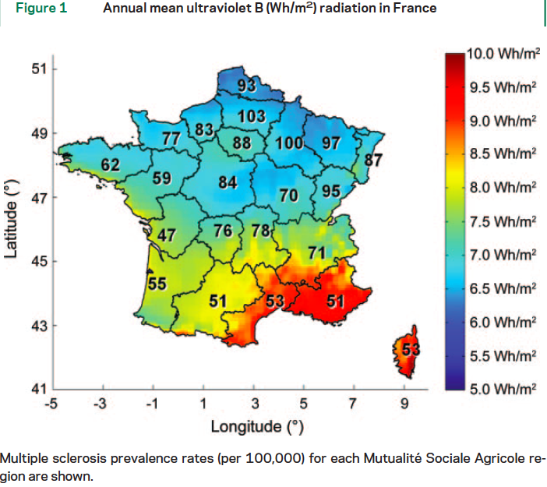
Figure 1 (Orton SM et al, 2011) : relation entre exposition aux UVB, latitude et prévalence de la SEP en France.
En France, le gradient Nord-Sud est démontré par un ratio de la prévalence de la SEP d’environ 2 :1 entre les zones les moins exposées aux UVB (5 Wh/m²) et les zones les plus exposées (10.0 Wh/m²)

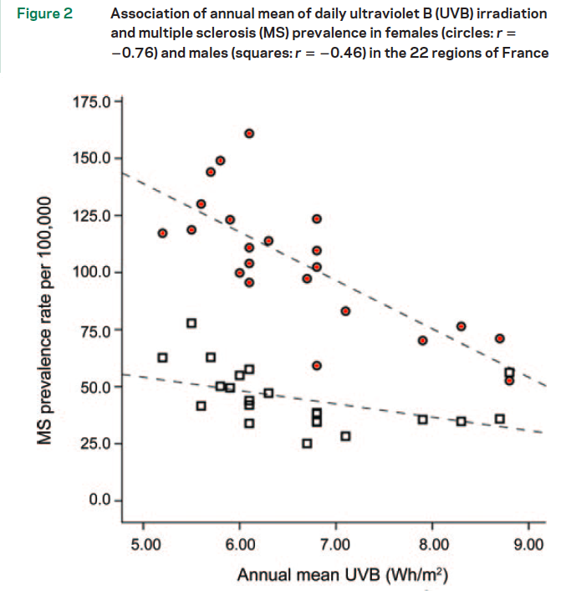
Figure 2 (Orton SM et al, 2011) : corrélation entre exposition aux UVB et prévalence de la SEP chez les Femmes et les Hommes dans 22 régions françaises.
La corrélation est plus marquée entre le niveau de rayonnement UVB et la prévalence de la SEP chez les Femmes (cercles rouges, r=-0,76) que chez les Hommes (carrés noirs, r=-0,46)

Tableau 1 (Polman CH, 2011) : critères diagnostiques de McDonald 2010 de la SEP

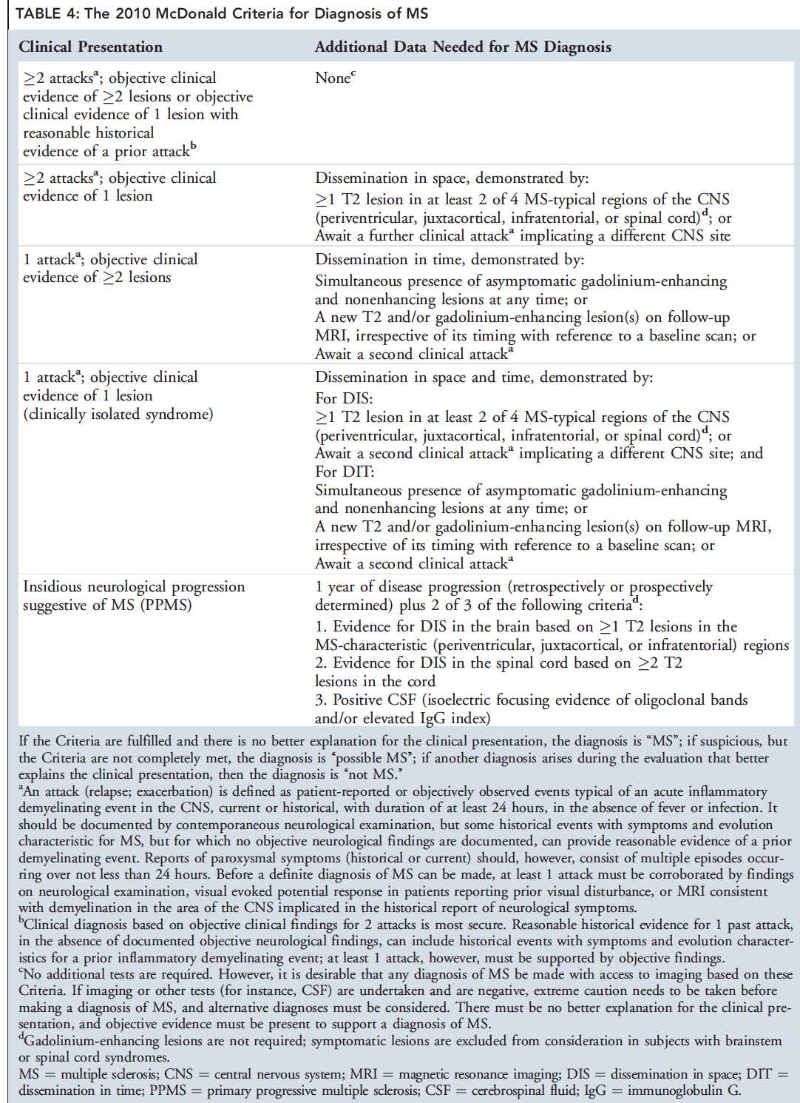

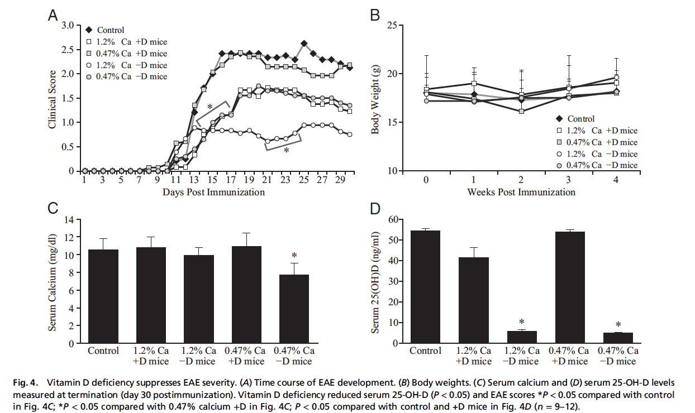
Figure 3 (Wang Y, 2012) : diminution significative du Cumulative Disease Index (CDI) versus contrôle (graph. A) chez les souris supplémentées en calcium (1,2% et 0,47%) et déficitaires en vitamine D (contrôlé par la mesure sérique du 25(OH) D).
Chez les souris supplémentées en calcium, le score clinique est significativement diminué chez les souris déficitaires en vitamine D versus les souris non déficitaires en vitamine D (graph A).

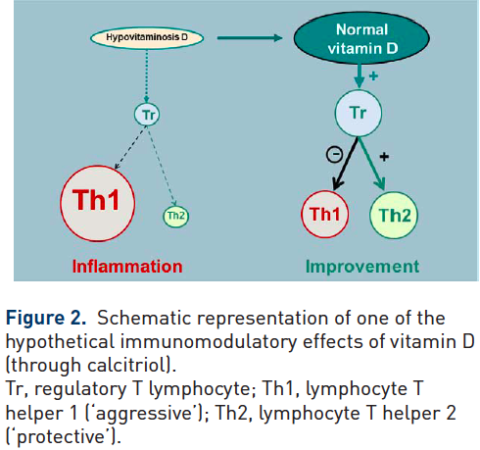

Figure 4 (Smolders J, 2008) : représentation schématique de l’action immuno-modulatrice de la vitamine D. L’action de la vitamine D se fait par le rétablissement du ratio entre lymphocytes Th1 et Th2 médié par les lymphocytes T régulateurs.

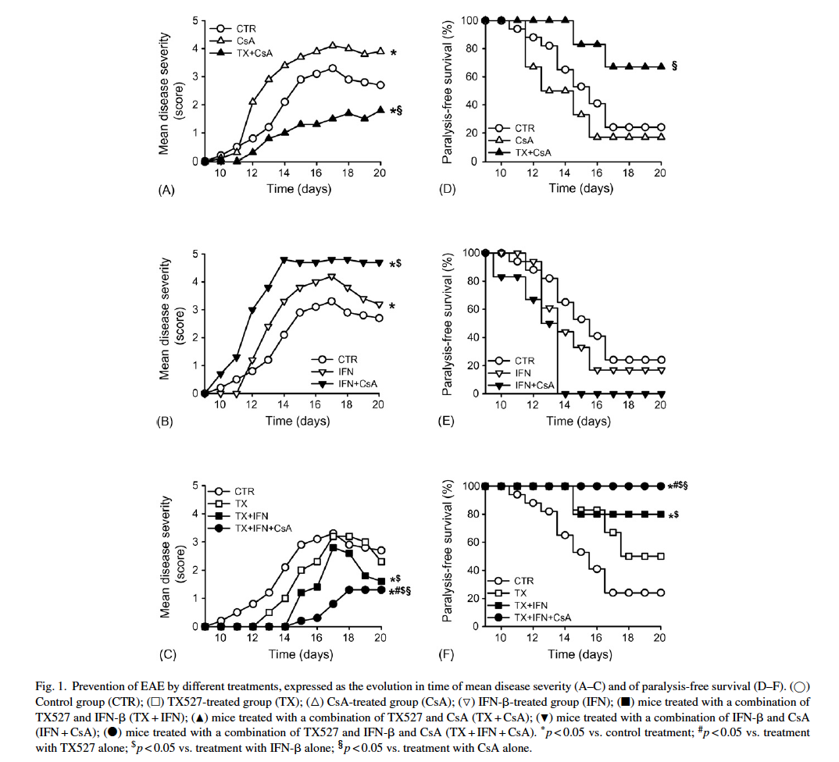
Figure 5 (Van Etten E, 2007) : bénéfices de l’adjonction d’un analogue de la vitamine D (TX527) à l’interféron bêta et la cyclosporine sur l’index de sévérité de la maladie (graph. C) et sur les symptômes dont la paralysie (graph. F).
L’adjonction d’un analogue de la vitamine D (TX527) à l’interféron bêta permet une amélioration significative de l’index de sévérité de l’EAE (graph C) et du taux de survie sans paralysie (graph. F). Par ailleurs, la seule association interféron bêta et cyclosporine n’améliore pas significativement l’index de sévérité de la maladie (graph. B) ni la paralysie (graph. E).

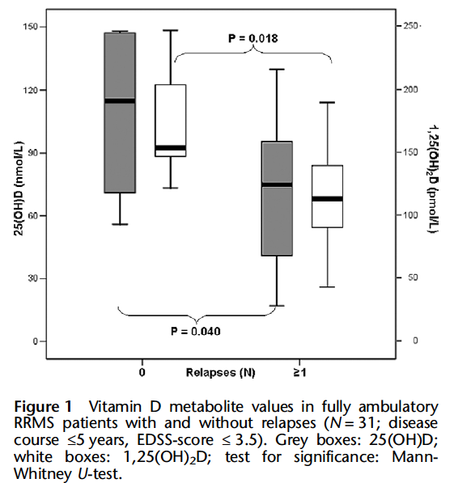

Figure 6 (Smolders J, 2008) : Métabolites de la vitamine D chez des patients porteurs d’une SEP RR avec et sans poussées.
Mise en évidence de l’augmentation significative du taux de 25 (OH) D et de 1,25 (OH)2D chez les patients ne présentant pas de poussée versus les patients présentant au moins une poussée.

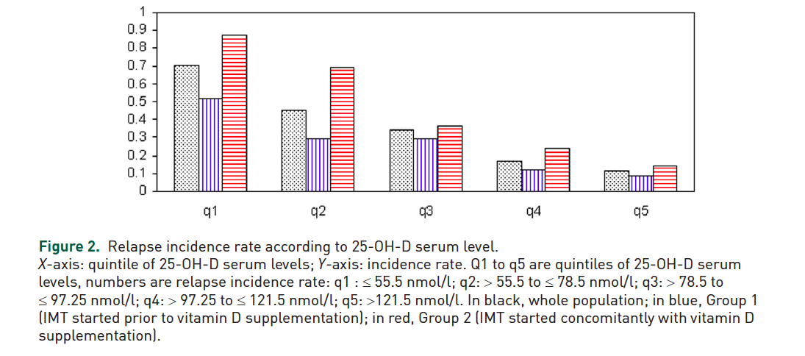
Figure 7 (Pierrot-Deseilligny C, 2012) : Evolution du taux d’incidence des poussées en fonction du taux sérique de 25-OH-D.
Quel que soit le groupe de patients étudié (vitamine D démarrée après le traitement par immuno-modulateur : barres bleues, ou dans un même temps : barres rouges), il est noté une diminution de l’incidence du taux des poussées corrélée à l’augmentation du taux de vitamine D sérique par quintile.

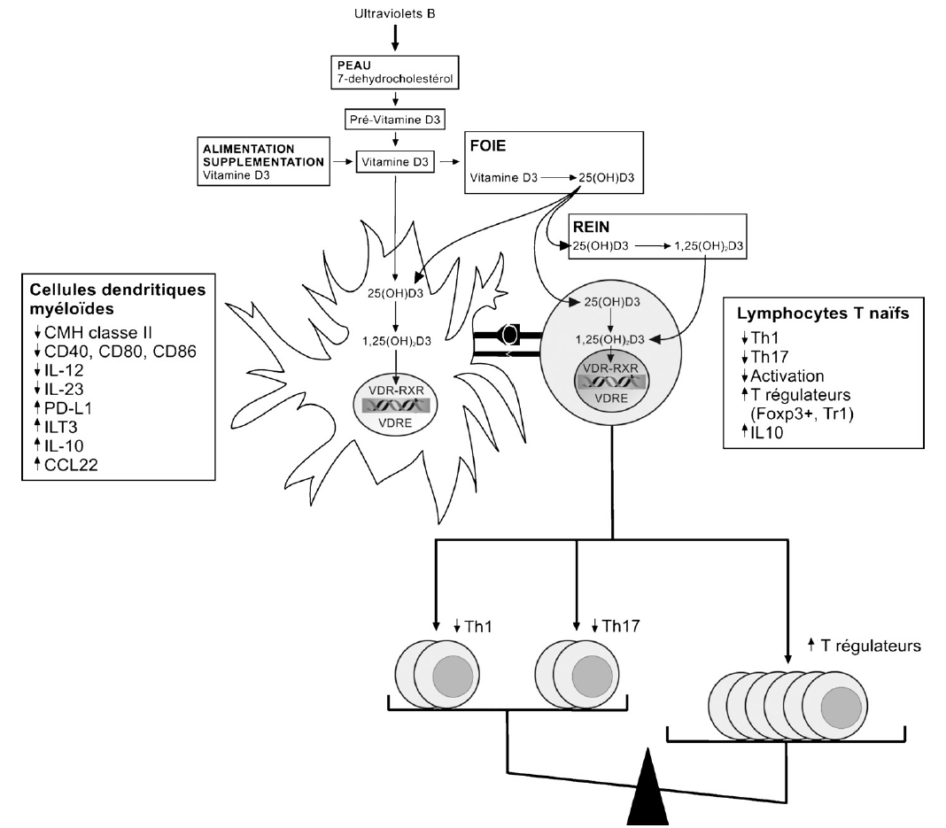
Figure 8 (Schoindre Y, 2012) : Mécanismes d’expression de la régulation par la vitamine D au travers de la balance entre Th1/TH17 et Lymphocytes T régulateurs.

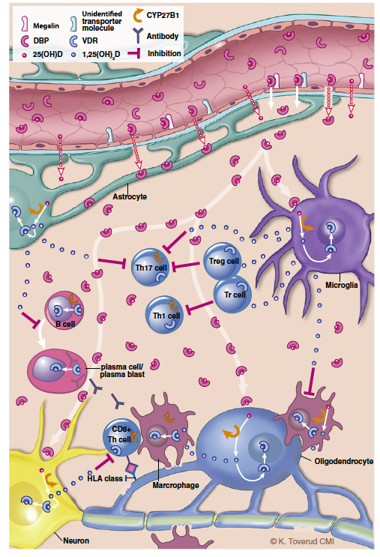

Figure 9 (Smolders J, 2011) : modélisation du transport de la vitamine D au cours de la période inflammatoire de la SEP dans le système nerveux central.
L’expression des VDR et des cellules auto immunes est majorée, l’activation de la vitamine D réduit les facteurs pro inflammatoires par l’intermédiaire des cellules micro gliales, des oligodendrocytes et des macrophages.

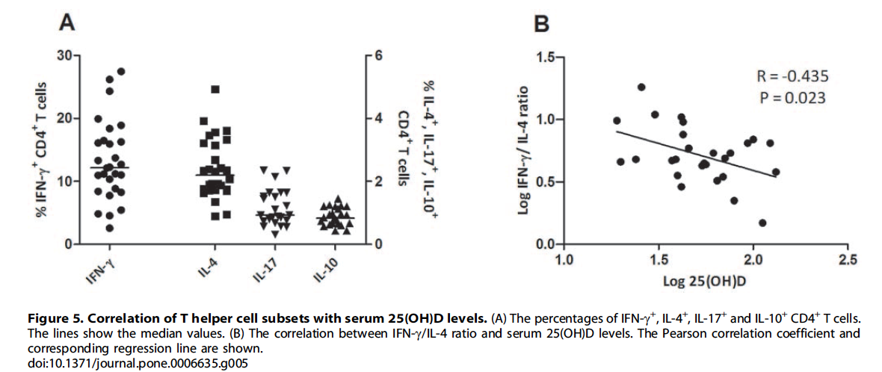

Figure 10 (Smolders J, 2009) : corrélation négative entre les taux sériques de 25 (OH) D et le ratio IFN-γ/IL-4 (ration Th1/Th2) visible sur le graphique B

EXECUTIVE SUMMARY:

Vitamin D is one of the most studied risk factor (among EBV and smoking consomption) correlated with the clinical status of MS. Many epidemiological evidences are available concerning the role of vitamin D and sunlight exposition in MS onset and progression.
The scientific results suggest that vitamin D supplementation is probably links with a protective effect for relapses in patients RRMS, especially for the patients treated with an association between vitamin D and Immuno-modulatory treatments (IMTs). The vitamin D action would probably be in relation with that anti-inflammatory and immuno-modulatory properties. Data have shown a relationship between vitamin D an innate / adaptative immune system. Vitamin D seems to be essential for normal immune fonction in order to balance the ratio Th1/Th2 and decreased the level of anti-inflammatory cytokines. On the other way, insufficient vitamin D level may lead to immune dysregulation. The futur clinical developments have to differentiate the specific action of vitamin D as an add-on effect. Currently and accordingly to the recommandation, the MS patients need a vitamin D supplementation in order to bring their level upper 50 or 75 nmol/l, at least. That fact could be a weakness to find some eligible patients for the control group in the next randomized, multicenter placebo-controlled, large trials.

